DOSBox 的使用方法

1. 将 MASM文件夹解压复制到D：盘的根目录下在 \MASM文件夹中有 MASM.EXE、LINK.EXE、DEBUG.EXE、EXAMPLE.ASM等文件
2. 运行文件夹DOSBox0.74中的DOSBOX.EXE文件显示如图1所示

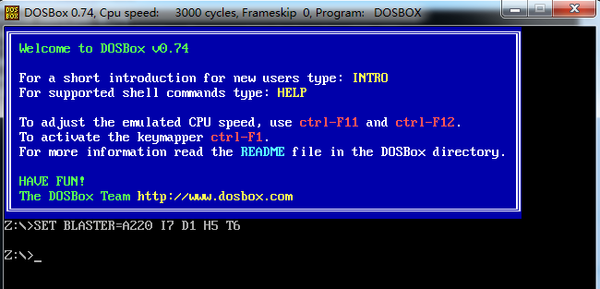

图1 启动dosbox

1. 在键盘输入 mount c d:\masm\masm并按回车键显示如图2所示.

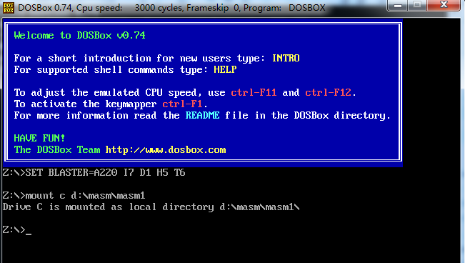

图2 挂载本地文件目录

1. 在键盘输入c: 并按回车键
2. 在键盘输入DOS的命令dir 并按回车键 ，图3显示出\MASM文件夹中有3个扩展名为exe 的文件： MASM.EXE 、LINK.EXE、DEBUG.EXE ，这3个文件就是我们用来调试汇编语言程序的工具。

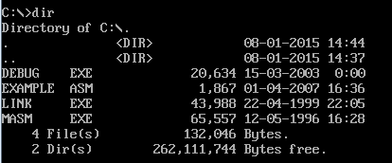

图3 进入宏汇编目录

1. 对源程序 example.asm 进行编译， 在键盘输入 masm example ; 并按回车键 ，如果编译正确则显示如图4所示

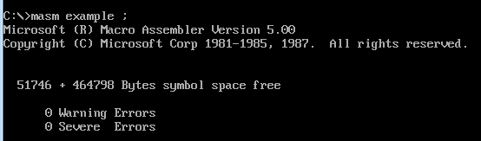

图4 编译文件

1. 编译正确后进行连接，在键盘输入 link example ; 并按回车键 ，如果连接正确则显示如图5所示

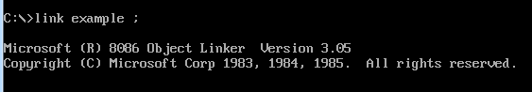

图5 连接文件

1. 编译和连接都正确后，对用户程序进行调试，在键盘输入 debug example.exe并按回车键，显示如图6所示。

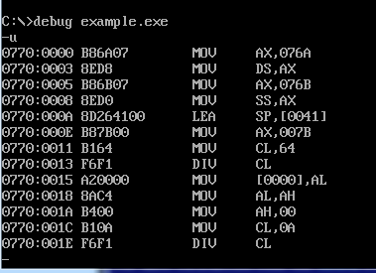

图6 调试文件

1. 对程序的调试及数据的读取工作显示如图7、8所示。

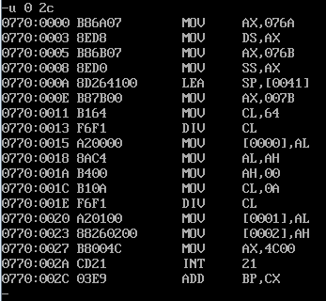

图7 u命令反汇编程序

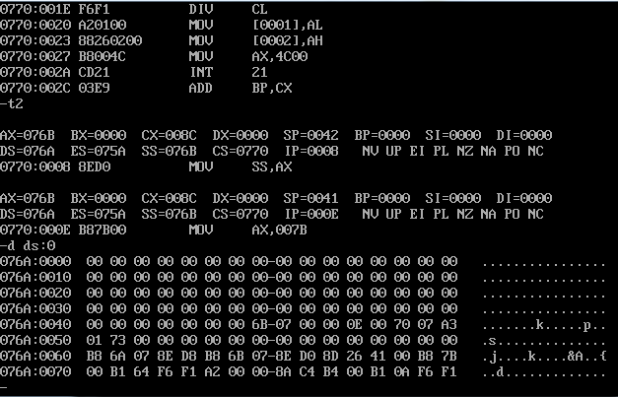

图8 d命令显示内存数据